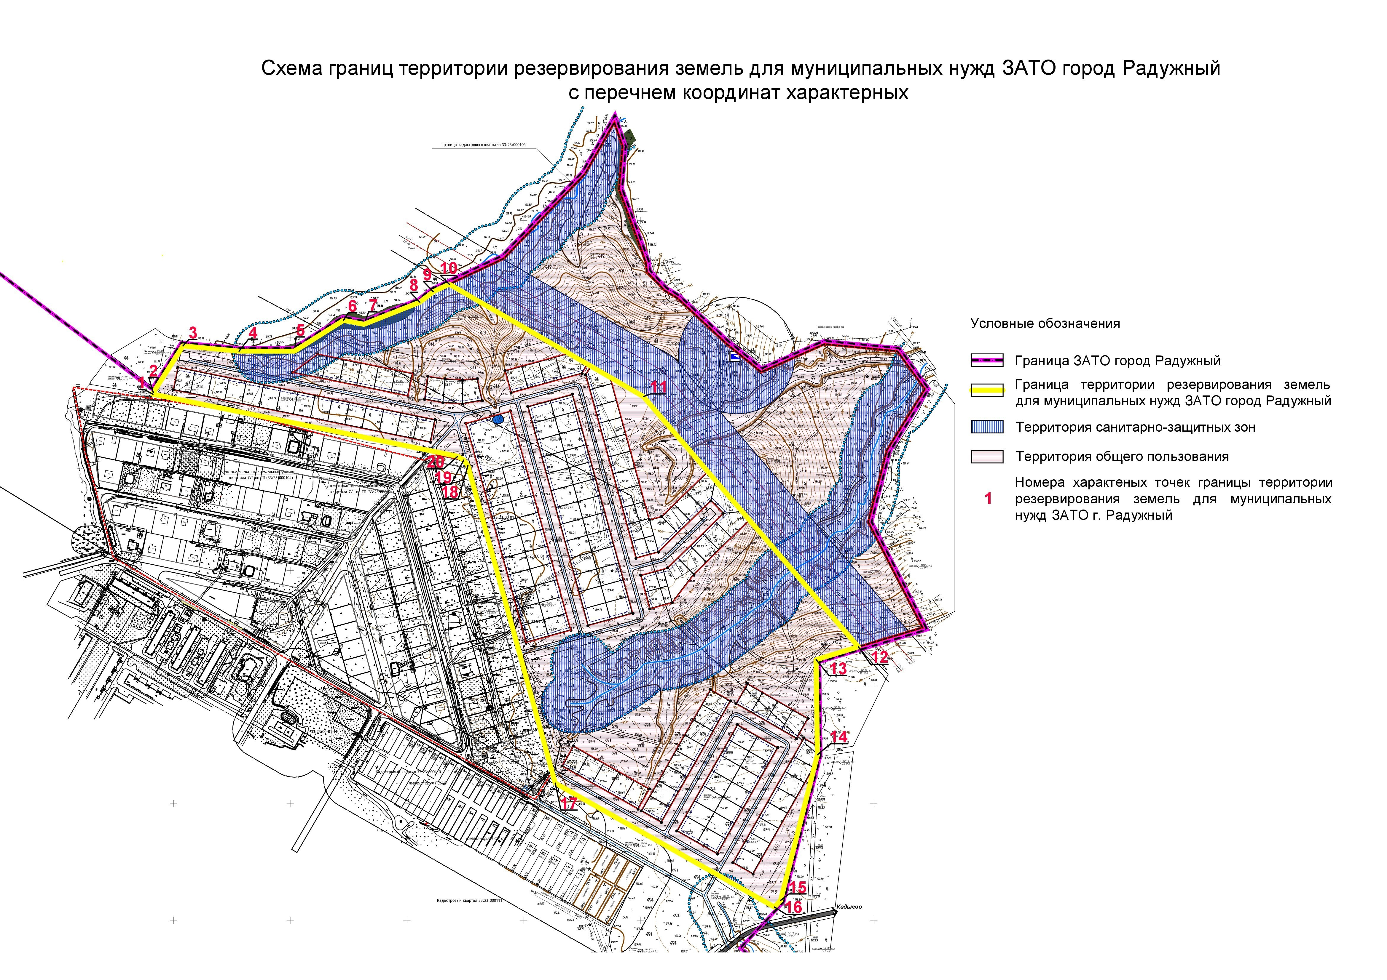
Приложение № 2
к решению Совета народных депутатов ЗАТО г.Радужный Владимирской области
от 19.06.2023 года № 12/51

